**Ганчик Мацей (Hanczyk Maciey)**

31 августа 1785 г – крещение сына Андрея (РГИА 823-2-18, лист 229об, №22/1785-р (коп)).

**РГИА 823-2-18:** Лист 229об. **Метрическая запись №22/1785-р (коп).**

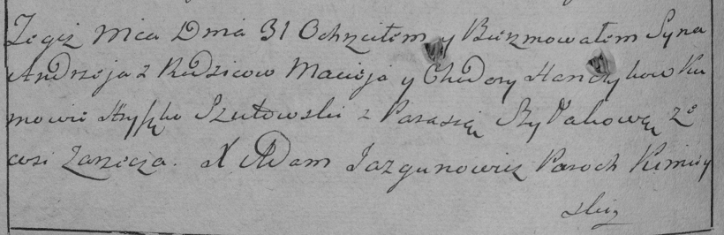

Дедиловичская Покровская церковь. 31 августа 1785 года. Метрическая запись о крещении.

Hanczyk Andrzey – сын родителей с деревни Заречье.

Hanczyk Maciey – отец.

Hanczykowa Chodora – мать.

Szutowski Hryszko– кум.

Szyłakowa Parasia- кума.

Jazgunowicz Antoni– ксёндз.